Guía de aprendizaje

Objetivo de la clase: Reproducir patrones visuales de hasta tres elementos.

Nombre Estudiante |  | Curso: NT2
Nombre Estudiante |  | Fecha: Semana 14 (06/07 – 10/07)
Docente | Ika Lecaros Fuentes | Ámbito: Pensamiento Matemático

- Termina de pintar la cuncuna siguiendo la secuencia de colores.
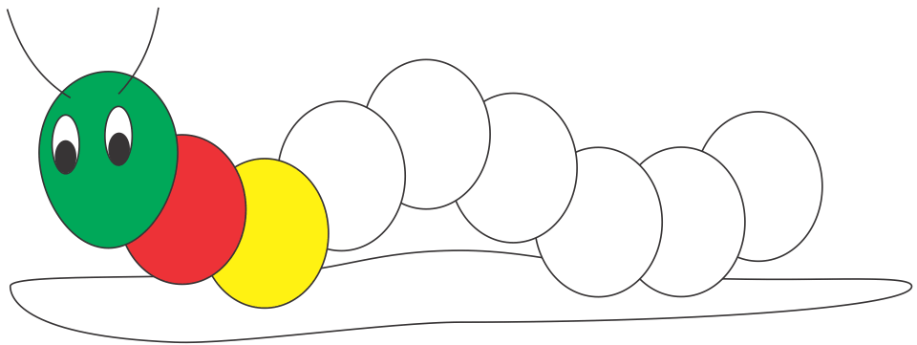

- Pinta el dibujo de la derecha siguiendo el patrón de cada fila.

